一次在新华书店门口游荡，看到了卖小鸡的摊贩，看着那些生龙活虎的小鸡，不禁生出了疑问，众所周知，小鸡是用鸡蛋孵化出来的，可是，一个普通的鸡蛋，是怎么变成小鸡的呢？

为此，展开了一次实验。

实验材料：仿生孵化器、受精鸡蛋10枚、喷水瓶

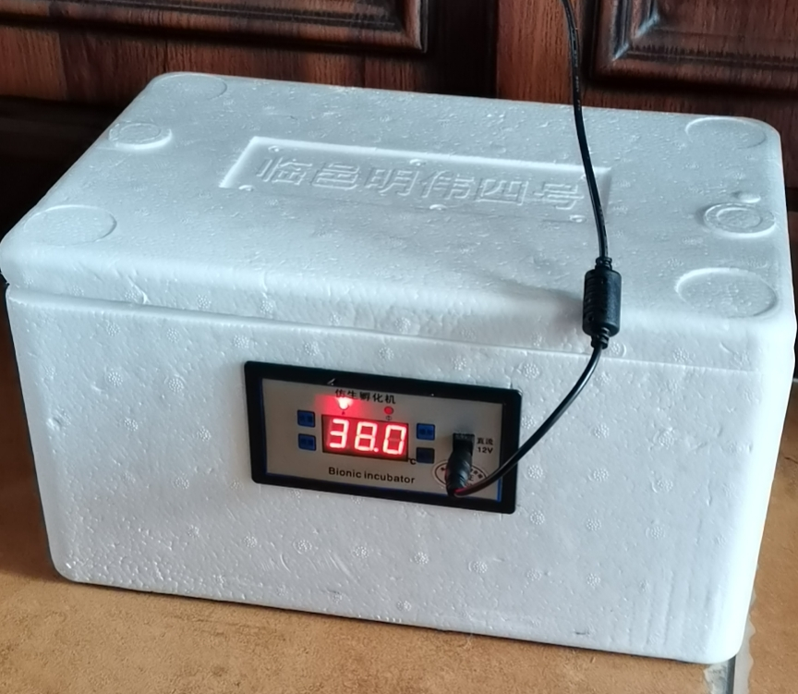

准备实验：

1.将受精鸡蛋大头朝上静置24小时

1. 将受精鸡蛋编号
2. 加热放生孵化器内的水床至37.8℃
3. 将受精蛋放入仿生孵化器

实验过程：

每天给10个鸡蛋翻个面，并用照蛋灯查看发育状况

第1-4天：无明显变化

第5-6天：可见胚胎呈“蜘蛛”样

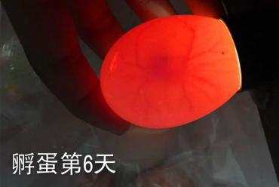

第7-8天：可见胚胎在羊水中活动，卵黄扩大到背面并不易转动



第12天：除了气室，整个鸡蛋布满粗血管

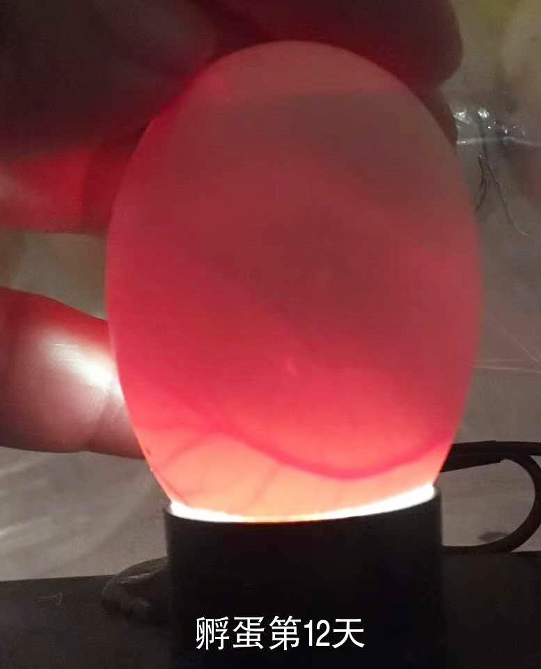

第17天：整个鸡蛋是黑乎乎的，逐渐增大的气室内黑影闪动，俗称“闪毛”。

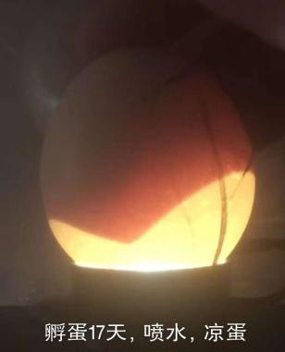

同时从今天开始每天凉蛋2次，即把鸡蛋拿出来放室温10分钟，并喷水。

第18天：4号小鸡已经开始破壳，真棒啊，期待和它见面。

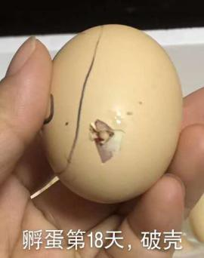

第19天：总共7只小鸡在努力的破壳，比较害羞的小鸡则是在鸡蛋里叽叽叽的叫个不停，它们还把鸡蛋摇个不停，噢，它们真是太可爱了！

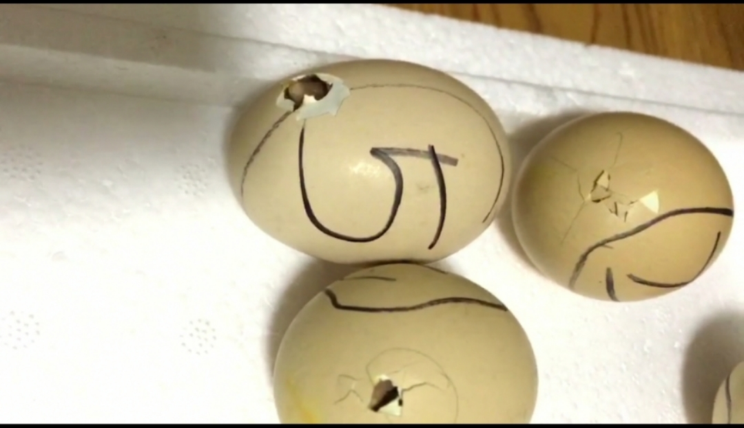

实在是太激动了，晚上临睡前想再去看一下小鸡，惊喜的发现，4号小鸡要出来啦！

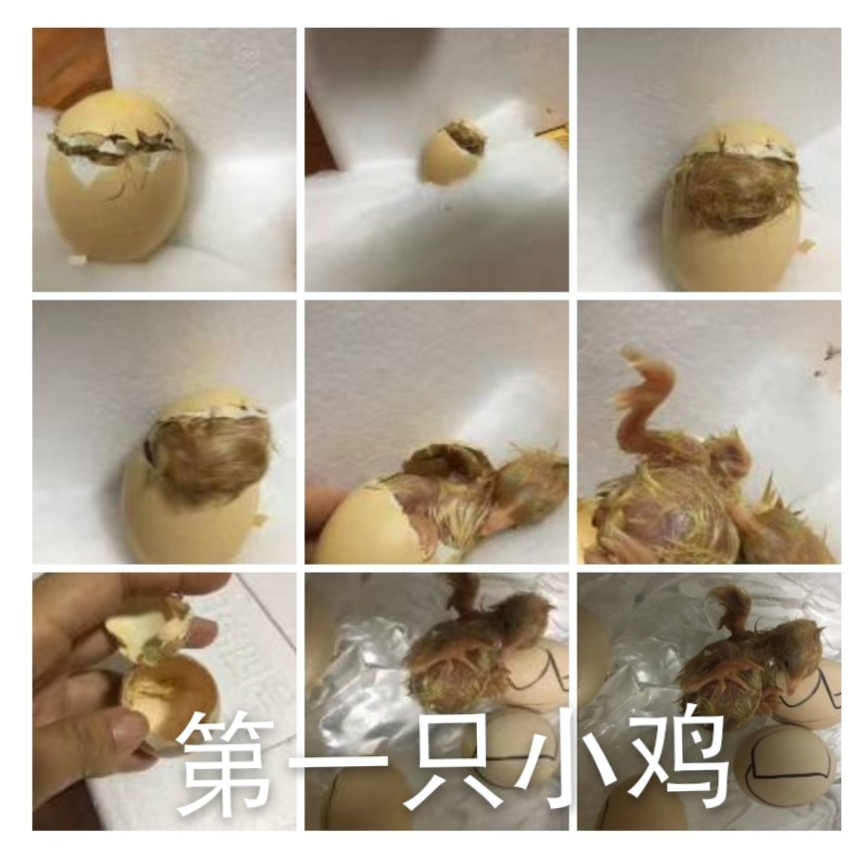

第20天：又有4只小鸡破壳而出。

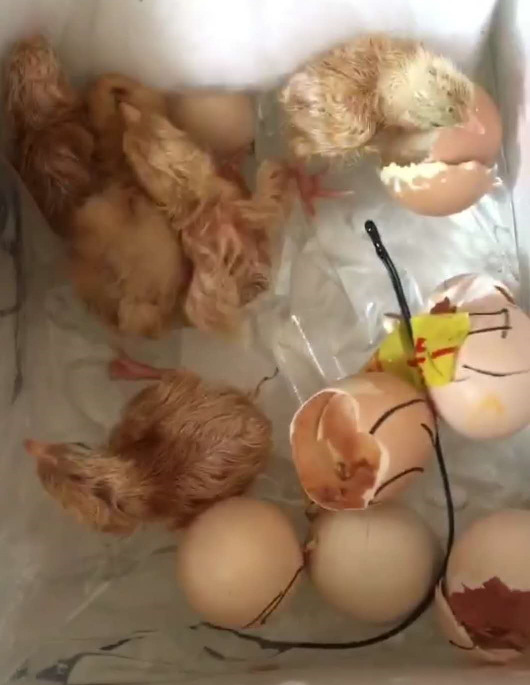

第21天：10个受精蛋成功孵化7只小鸡。其它3个受精蛋在不同的发育阶段停止发育。

总结：生命的孕育充满了神奇。我们要尊重自然，敬畏自然。

民主小学 六（7）班 应皓楠